本科教学奖励审核操作手册
（管理员端）

登录
为了您工作便利性，我们建议您使用谷歌、Edge、火狐浏览器。

灵谷寺本部校区登录
  - 打开浏览器输入统一门户地址https://portal.nsi.edu.cn
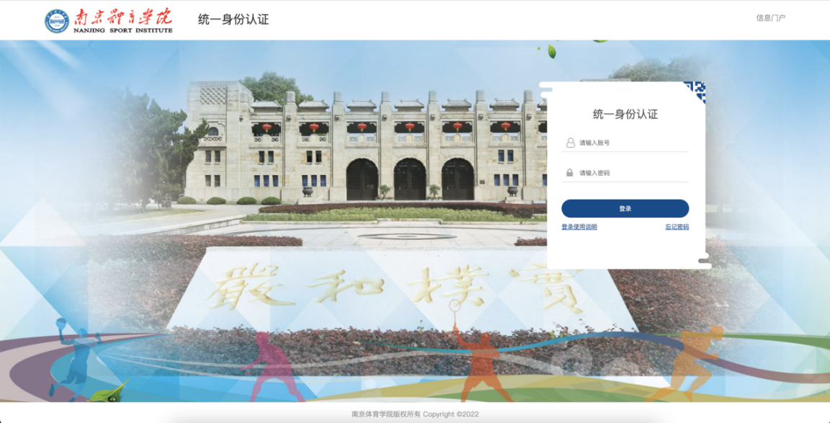
此处用户名密码是统一身份认证的用户名和密码，如果密码忘记，点忘记密码找回即可；
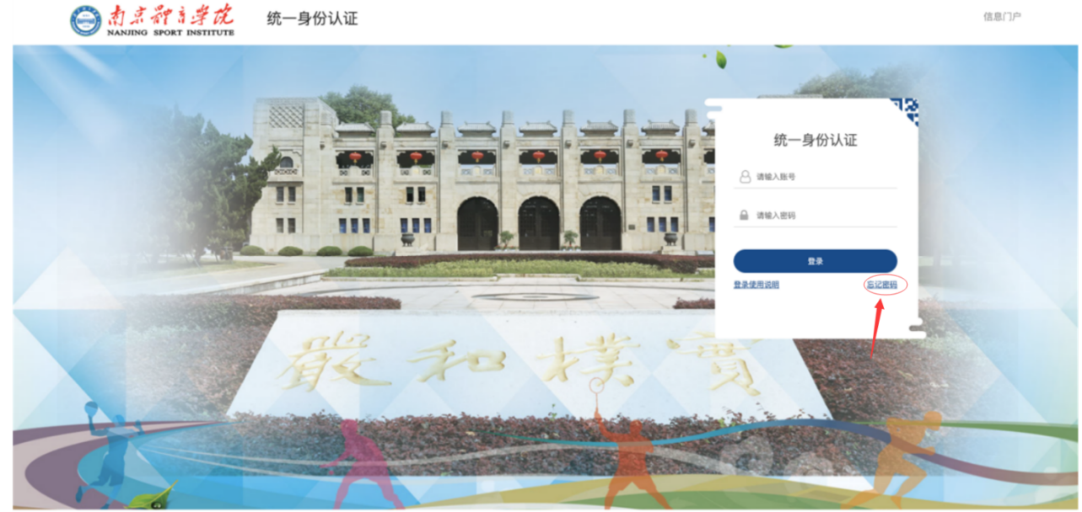

  - 输入门户账号密码，登录门户首页，下拉至门户下方有【应用推荐】标签页
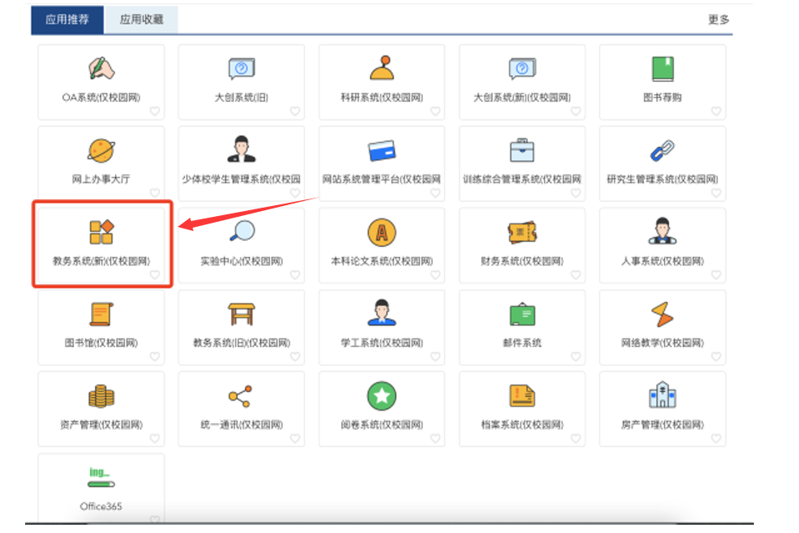
  - 点击【教务系统(新)】，即可登录新教务系统。

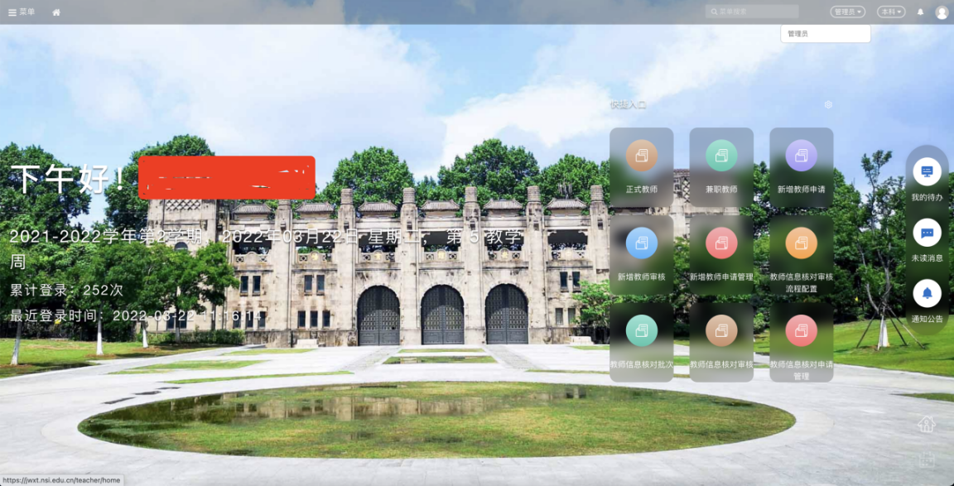

非本部校区人员登录
  - 首先登录学校官方WebVPN（https://webvpn.nsi.edu.cn）
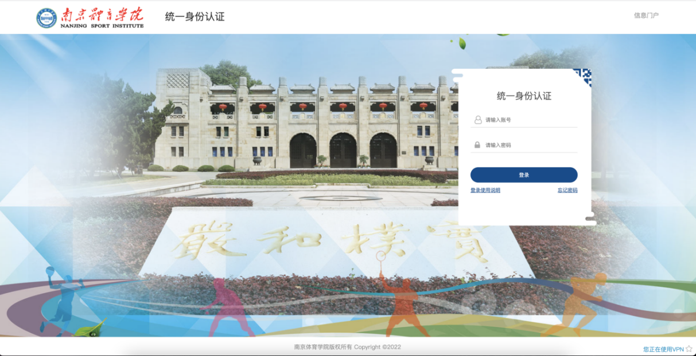
此处用户名密码是统一身份认证的用户名和密码，如果密码忘记，点忘记密码找回即可；
  - 输入门户账号/密码，登录学校WebVPN，在【校内应用】菜单下即可找到【教务系统(新)】
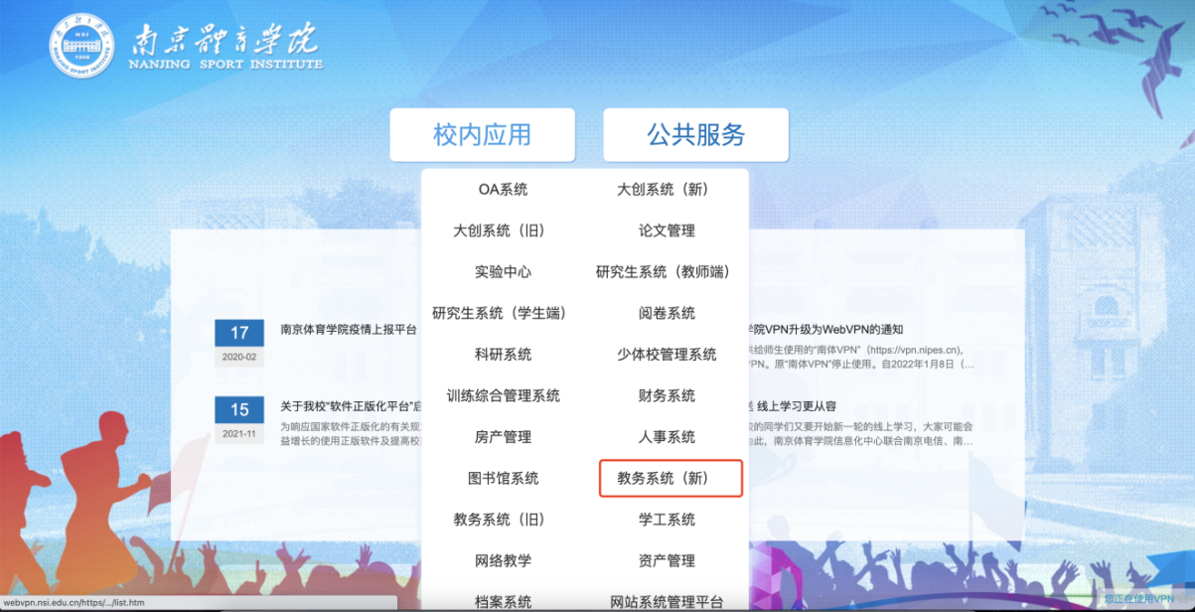
  - 点击【教务系统(新)】即可登录自己的账号。

教学奖励审核
点击【菜单】——【教研项目管理】——【教学奖励批次】
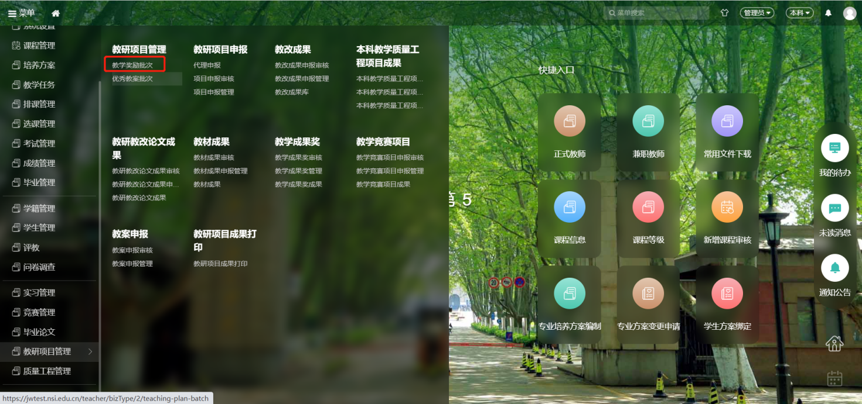
进入界面后选择年度，点击成果审核。
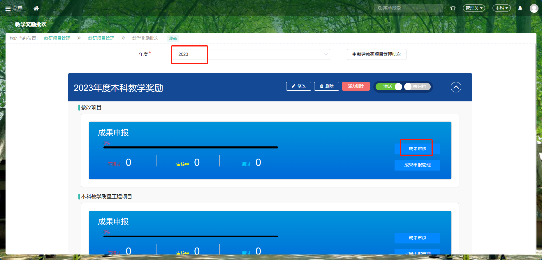
教改项目、本科教学质量工程项目、教学成果奖、教学竞赛项目、其他类五个模块审核流程一致，本文档将以教改项目为例。

选中信息后，点击【审核】按钮对项目进行审核
（点击【详情】、【导出】可进行查看详情和导出，点击【批量下载】可批量下载教师上传的附件。）
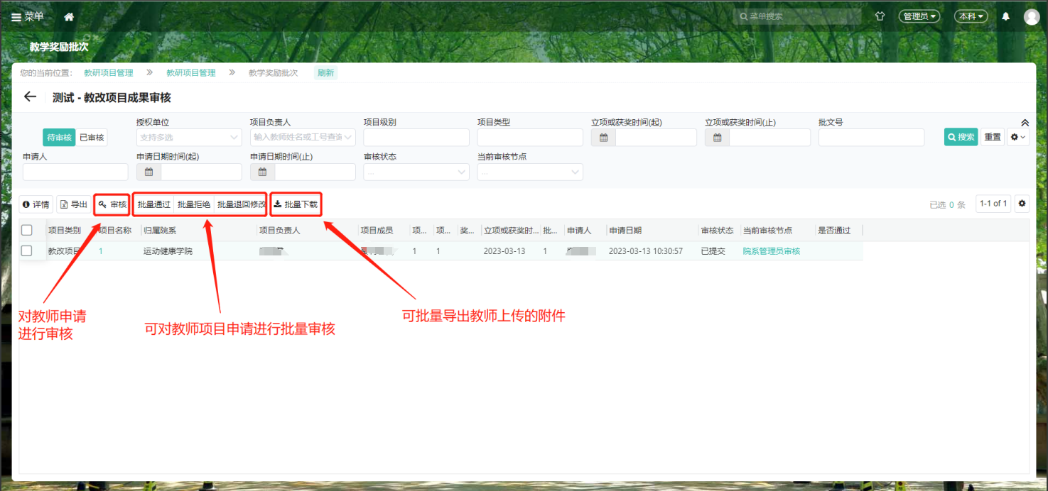
点击审核后可查看详情，选中通过/未通过/退回修改完成审核（注：选中未通过和退回修改时备注为必填。）
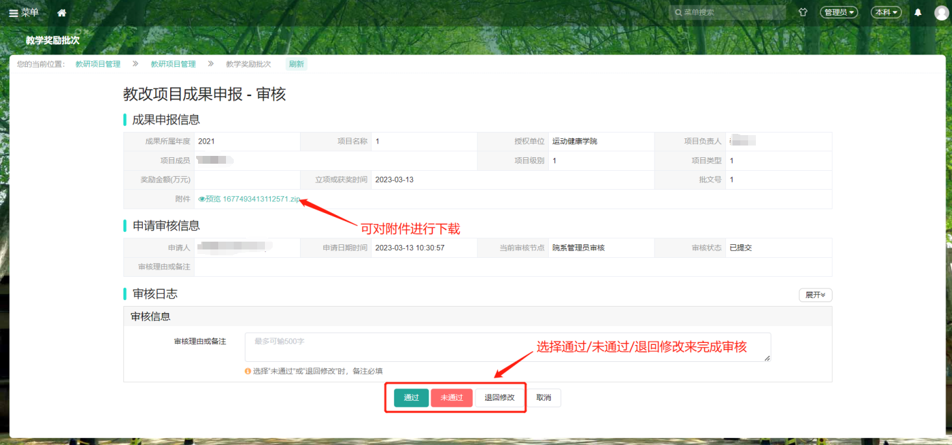

点击成果申报管理可以查看审核通过、审核中或审核未通过的项目
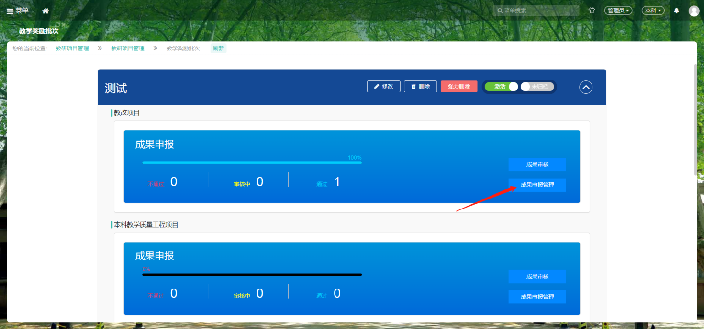
点击修改按钮可对项目申请进行修改
